Обведи и закрась

Почитай
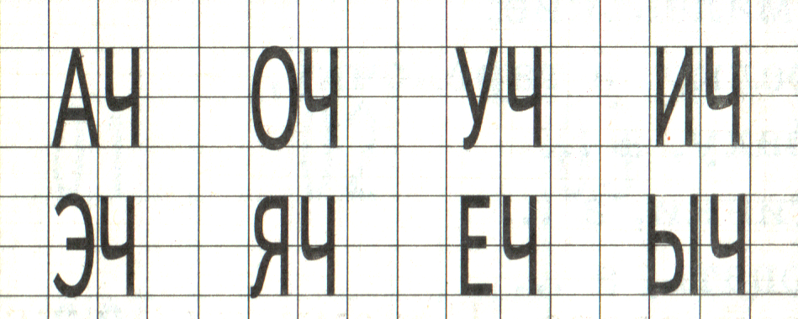

Соедини картинки, которые оканчиваются одинаковым звуком.

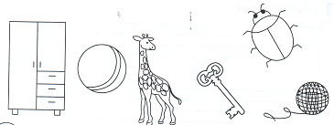

- Обведи и закрась

